水上水下活动许可

1. 依据

1.《中华人民共和国海上交通安全法》

2.《中华人民共和国内河交通安全管理条例》

3.《中华人民共和国水上水下活动通航安全管理规定》

2.受理条件

1.水上水下活动已依法办理了其他相关手续；

2.水上水下活动的单位、人员、船舶、设施符合安全航行、停泊和作业的要求；

3.已制定通航安全保障方案。

3.材料审查

1.《中华人民共和国水上水下活动通航安全审核申请书》（原件1份）

2.项目立项、初步设计、港口岸线使用（或者交通运输部关于使用岸线的意见）等批准文件及其复印件或相关主管部门对项目实施的批准文件及其复印件（需办理批准手续的项目）（原件1份、复印件1份）

3.与通航安全有关的技术资料及施工作业图纸（施工简图）（原件1份、复印件1份）

4.通航安全保障方案（原件1份）

5.与水上水下活动有关的合同或协议书及其复印件（建设、施工单位为同一单位时除外）（原件1份、复印件1份）

6.施工作业单位的资质认证文书及其复印件（施工作业时）（原件1份、复印件1份）

7.参与施工作业（活动）的船舶清单（原件1份）

8.公安部门同意举行大型群众性活动、体育比赛的安全许可文件（内河水域申请举行大型群众性活动、体育比赛）（原件1份、复印件1份）

9.委托证明及委托人和被委托人身份证明及其复印件（委托时）（原件1份、复印件1份）

1.《中华人民共和国水上水下活动通航安全审核申请书》（原件1份）

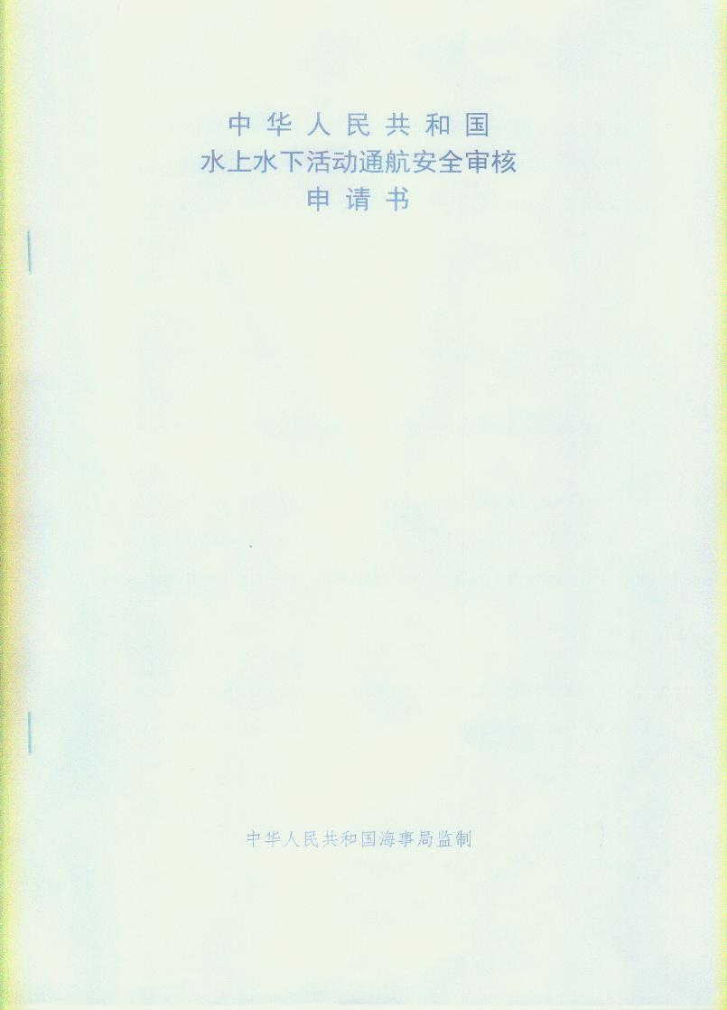

2.项目立项、初步设计、港口岸线使用（或者交通运输部关于使用岸线的意见）等批准文件及其复印件或相关主管部门对项目实施的批准文件及其复印件（需办理批准手续的项目）（原件1份、复印件1份）

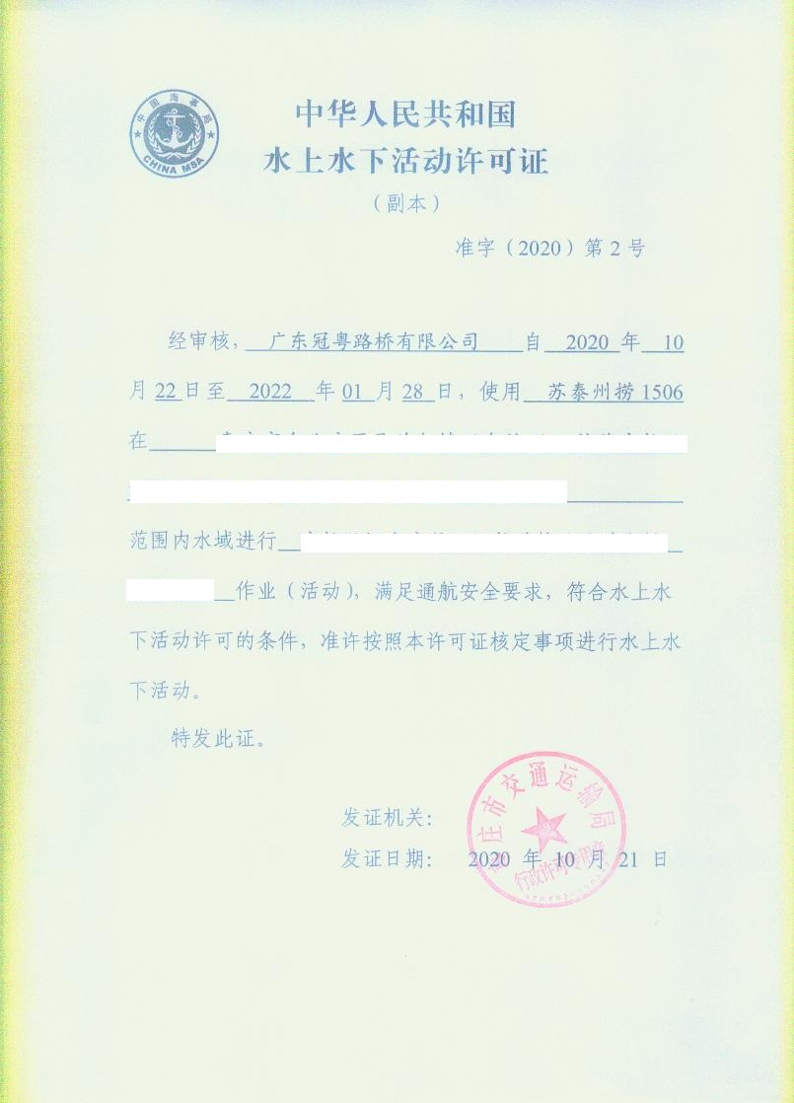

3.与通航安全有关的技术资料及施工作业图纸（施工简图）（原件1份、复印件1份）

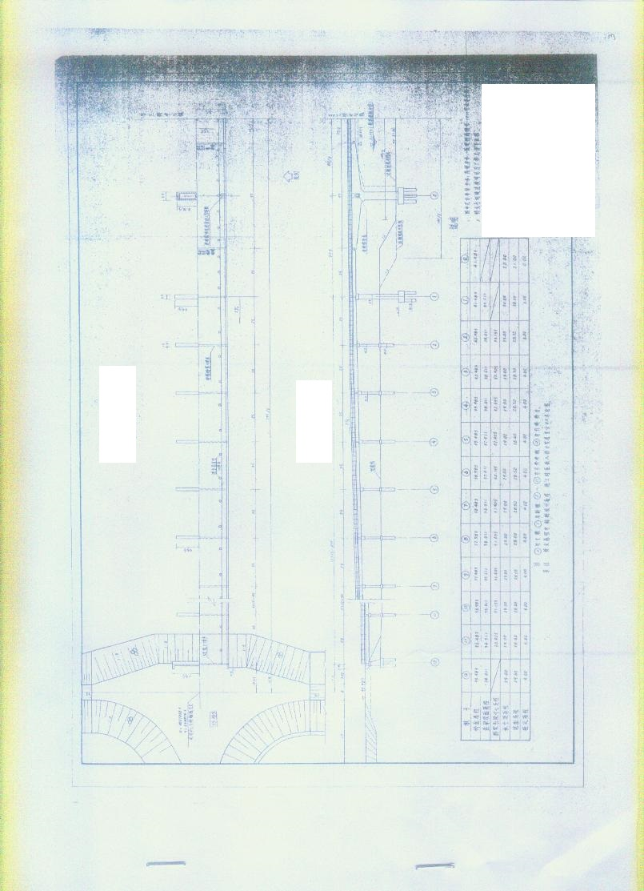

4.通航安全保障方案

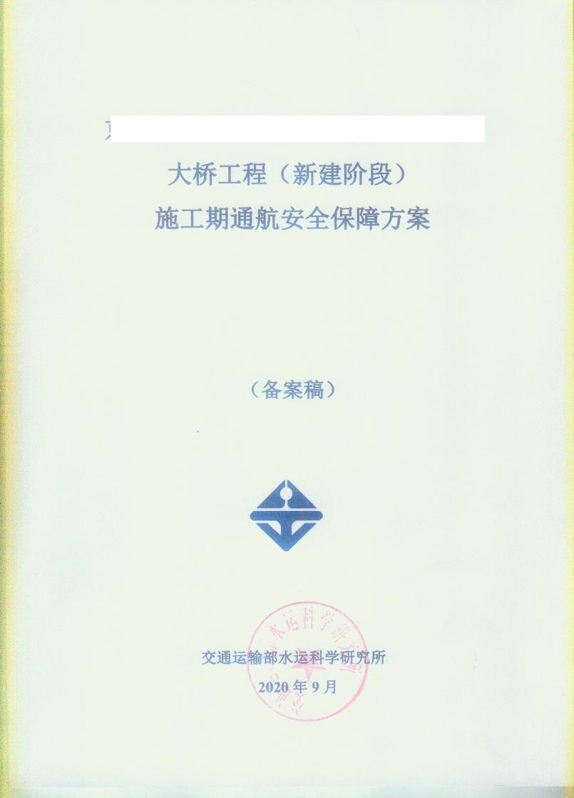

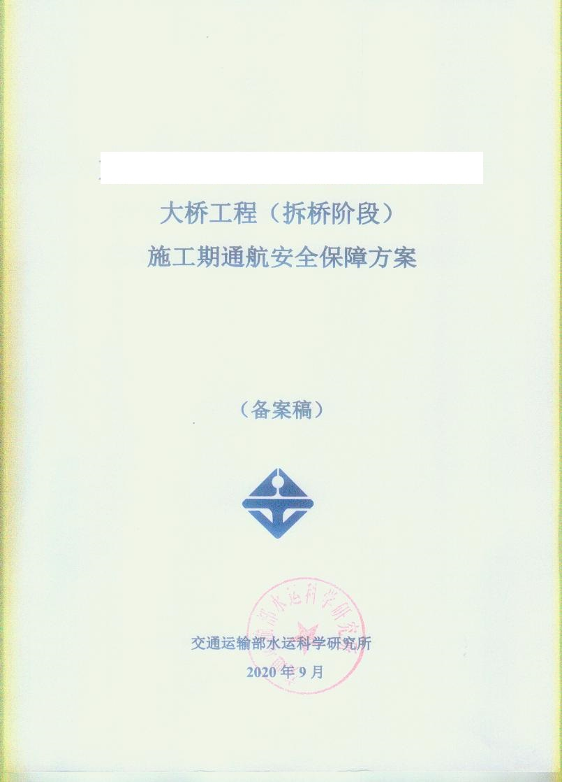

5、与水上水下活动有关的合同或协议书及其复印件

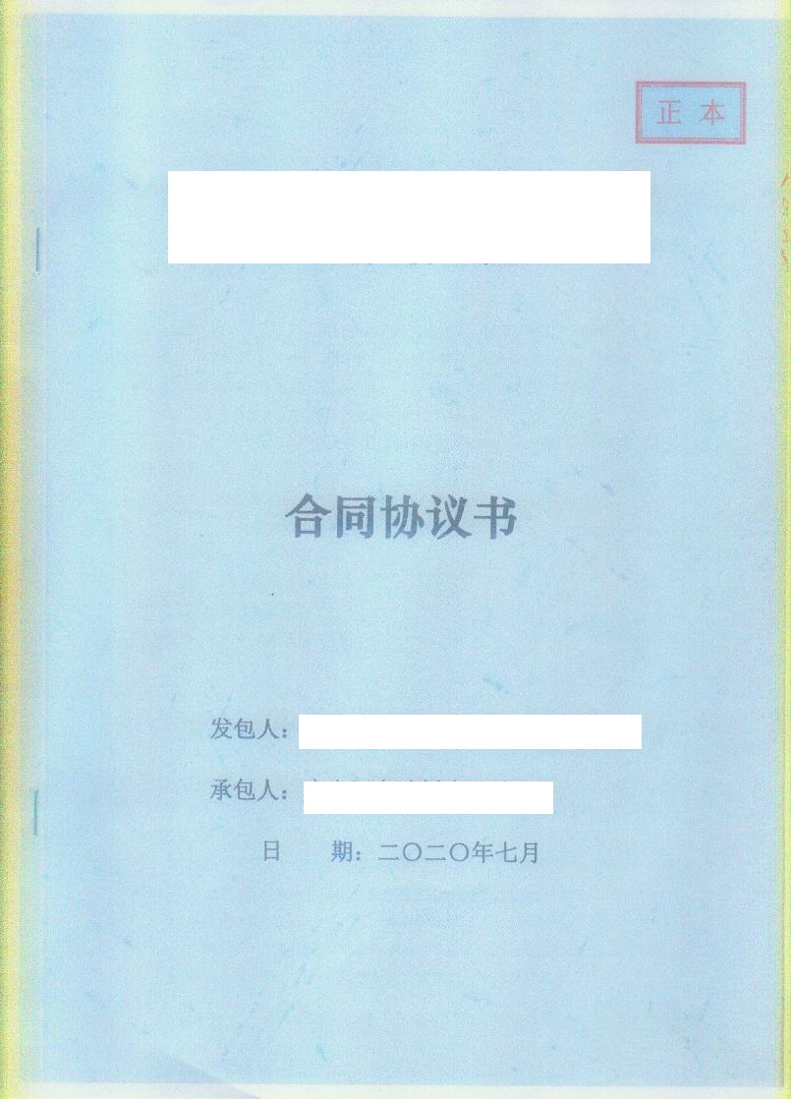

6、施工作业单位的资质认证文书及其复印件

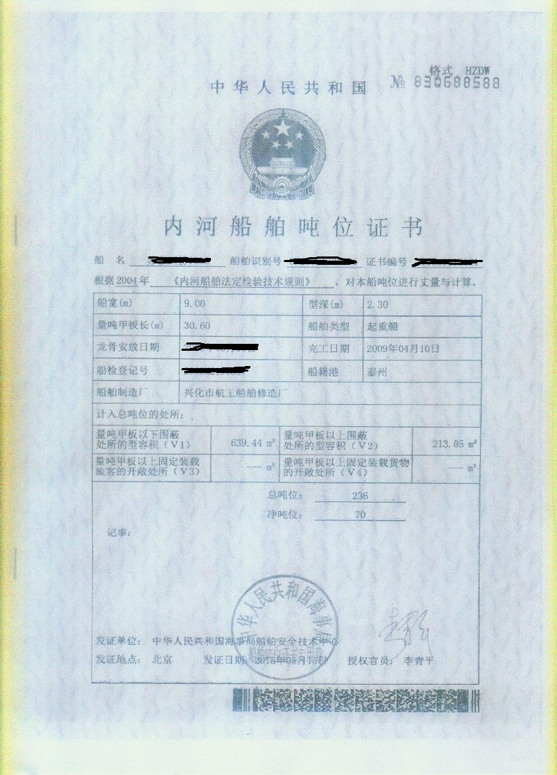

7、参与施工作业（活动）的船舶清单

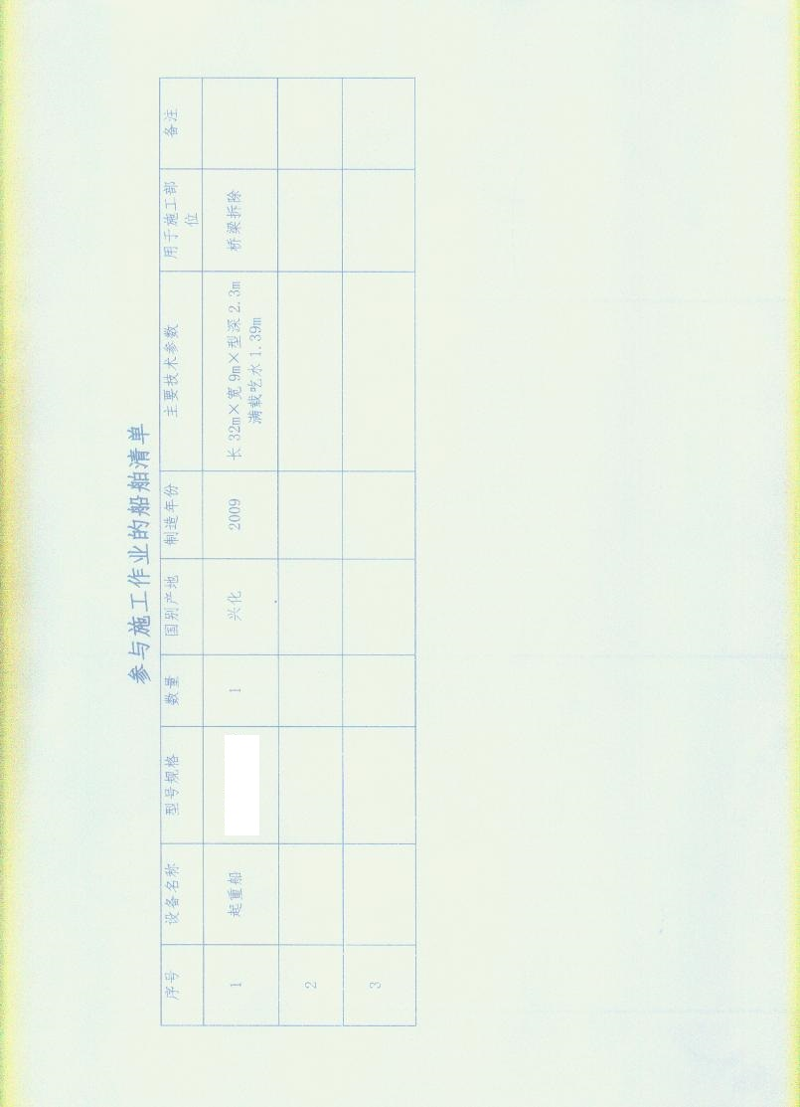

8、委托证明及委托人和被委托人身份证明及其复印件

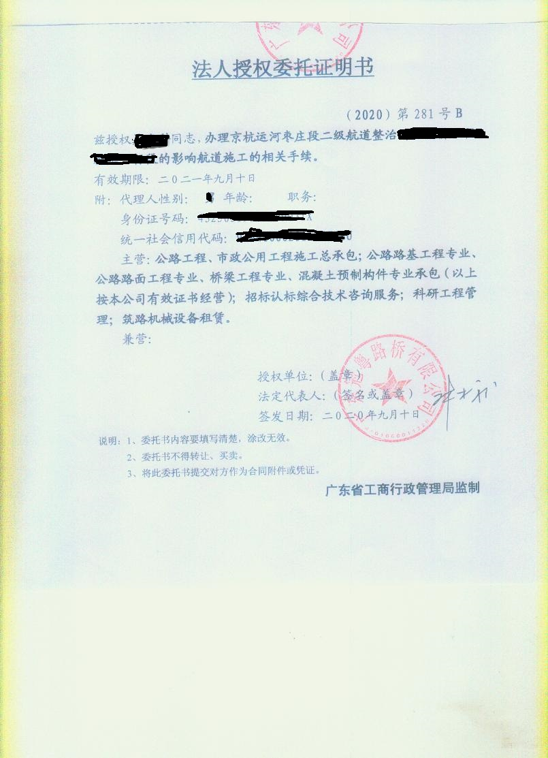

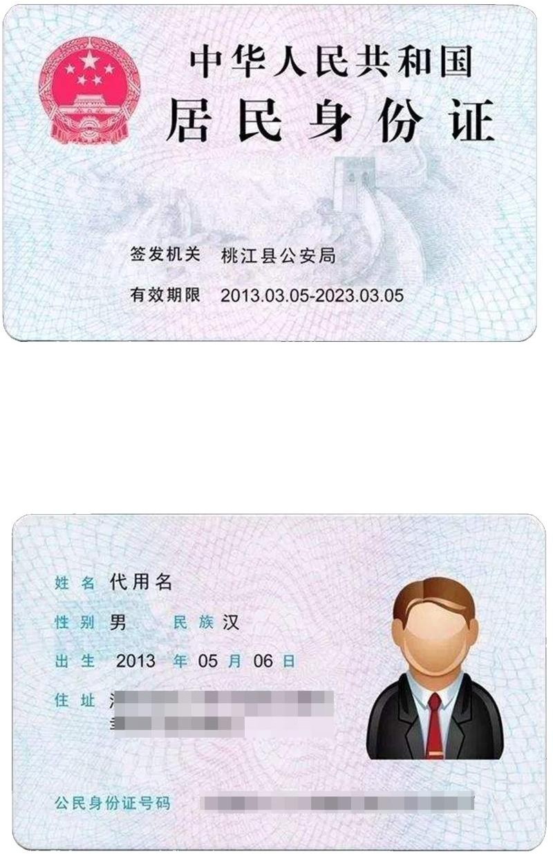

**有效期内**